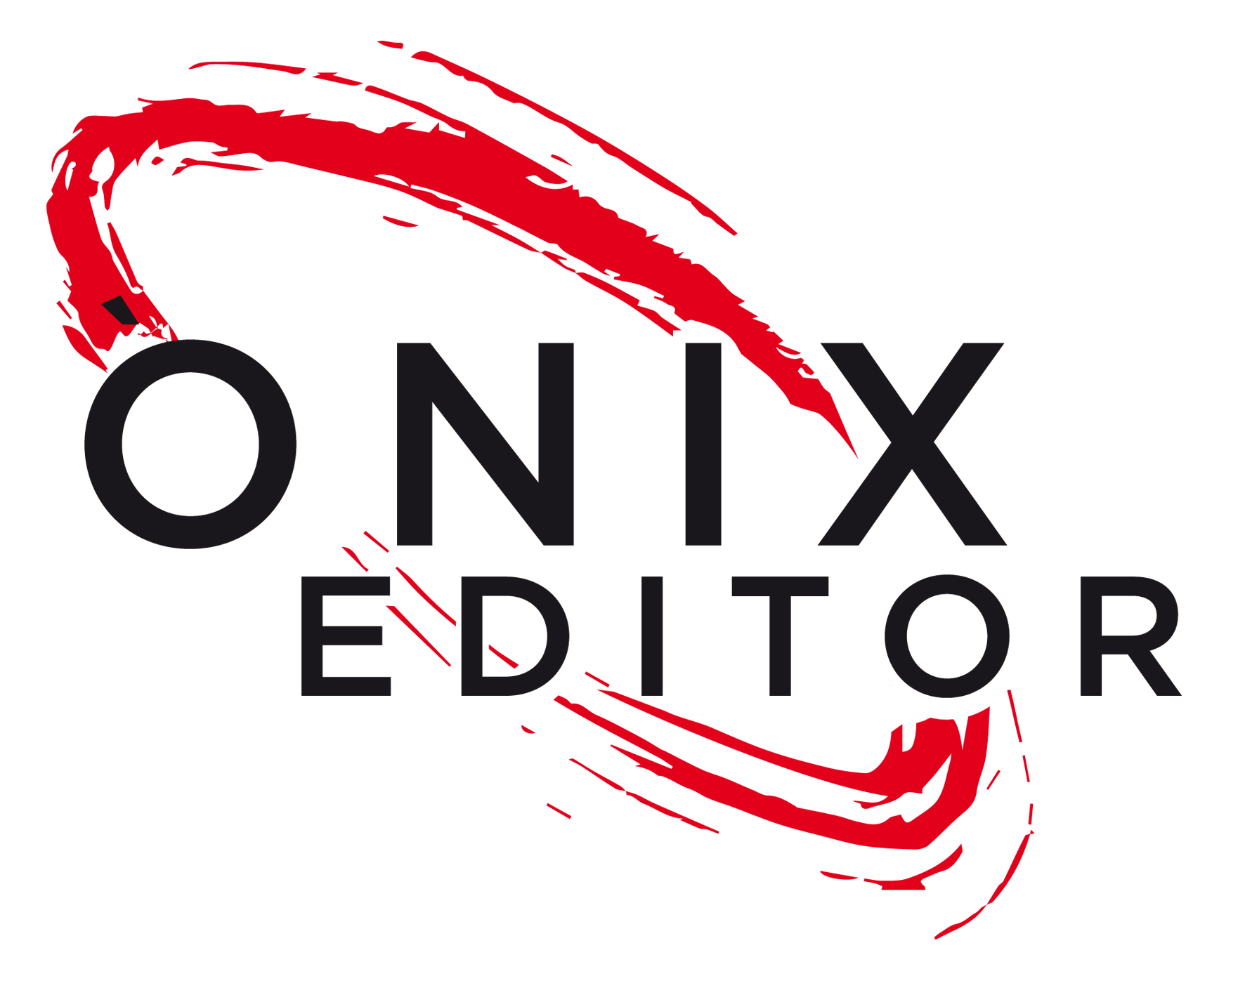
08
Otoño
http://onixeditor.blogspot.com.es · 697 755 374 · oscaresquerda@gmail.com
NOVETAT

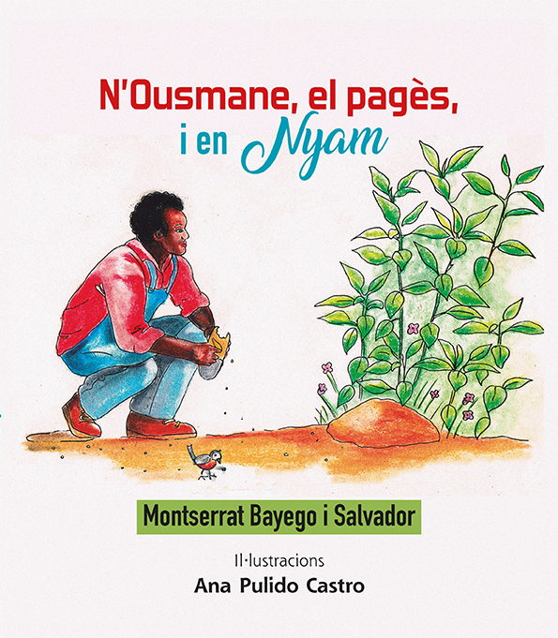

ABRIL
17

ISBN 978-84-946760-3-1
PVP XX,00 € (IVA INCLÒS)
FORMAT 210x240 mm
PÀGINES 48
IDIOMA CATALÀ

COL·LECCIÓ CONTES D’EN NYAM - 1
ENQUADERNACIÓ TAPA DURA

N’Ousmane, el pagès, i en Nyam

El llibre
En aquest conte coneixerem el Nyam, el protagonista del llibre juntament amb n’Ousmane. Ells inicien una sèrie d’aventures que es presentaran en aquest format destinat a nens a partir de cinc anys.
És un bonic conte il·lustrat i també una bona eina educativa per a les famílies i escoles, ja que trobaran en la part final del conte algunes idees per treballar emocions, alimentació saludable, valors, migracions, creences i mites. Aquestes es destaquen al llarg del conte en colors, així algunes paraules criden l’atenció dels nens per raonar i conversar amb els educadors i família.

Montserrat Bayego i Salvador, Infermera Pediàtrica Antropòloga, autora dels textos, creadora del personatge d’en Nyam. Gaudeix molt pensant i explicant contes…

Ana Pulido Castro, artista plàstica, il·lustradora d’aquest llibre, neix a Barcelona i creix a Santa Coloma de gramenet.

